ROULEZ CONTRE LE CANCER
Aux Profits du Fonds Jacques GOOR
RALLYE DE BOURGOGNE
23-24-25-26 & 27 Août 2021

INVITATION AUX PARTICIPANTS

La sprl AM Road Events organise pour compte de l’asbl Fonds Jacques GOOR son 4° rallye.
Il ne s'agit pas d'un rallye de régularité mais bien d'une balade touristique pour véhicules de tous les jours et de toutes marques ainsi que pour véhicules historiques. Cela implique que votre voiture doit être parfaitement en ordre tant du point de vue technique, Police, qu'administratif et assurance. Chaque participant doit respecter le code de la route Français. Tout défaut ou manquement aux précisions reprises ci-dessus engage personnellement le participant tout en dégageant totalement les organisateurs d’AM ROAD EVENTS sprl ainsi l’asbl Fonds Jacques GOOR. Nous vous conseillons d'emporter dans vos bagages la carte routière de France mais ainsi les cartes routières MICHELIN N° 319 et 320

PROGRAMME DES 5 JOURNEES ET INFORMATIONS

LES GRANDS CLASSIQUES : ROUTES DES GRANDS VIGNOBLES
SPECIALITES CULINAIRES – CHATEAUX - DEGUSTATIONS

1° lundi 23 août 2021

Vous êtes attendus et accueillis pour prendre votre road book, instructions et chambres à partir de 16h00
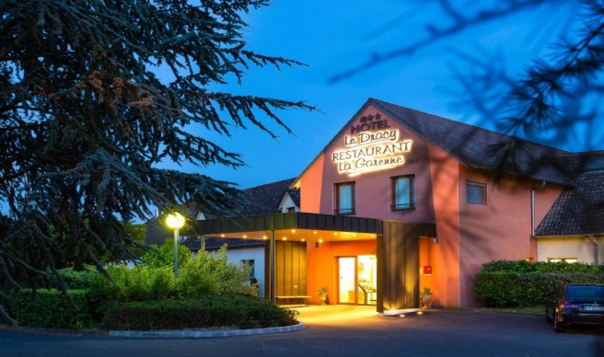

Hôtel LE DRACY***
4 rue du Pressoir - 71640 Dracy le Fort
www.ledracy.com

Hôtel moderne Logis de France - 3 étoiles*** et disposant de toutes les chambres identiques.

Vous recevrez :
une farde dans laquelle se trouve :
- les instructions aux participants
- les road book des 3 journées
- divers

Apéritif d’accueil à 18h00 précises

Souper à l’hôtel Le Dracy
Repas en demi-pension - 4 services
Vins ½ bouteille par personne et eaux/café compris

2° mardi 24 août 2021 – Le MACONNAIS

Petit déjeuner copieux (fromage, charcuterie, pain, yaourts, cake, fruits, café, thé…)

Balade le matin via les petites routes touristiques du Mâconnais – 110 km

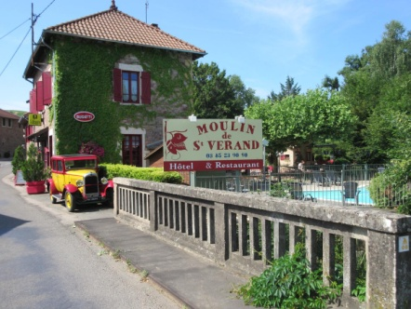
Arrêt au restaurant Le Moulin de Saint-Vérand
Logis de France
Lunch typiquement Bourguignon
Plat – dessert et café
Boissons non comprises
www.moulindesaintverand.fr

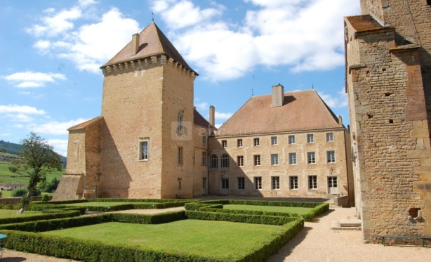
Balade dans le Beaujolais – 15 km
Visite du Château de Pierreclos et dégustation des vins du Château.
www.chateaudepierreclos.com/

Retour à l’hôtel vers 17h00 via Tournus – 71 km

Souper à l’hôtel Le Dracy.
Repas en demi-pension - 4 services
Vins ½ bouteille par personne et eaux/café compris

3° mercredi 25 août 2021 – LE MORVAN

Petit déjeuner
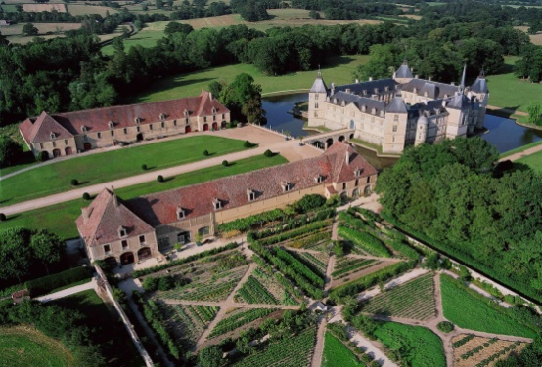
Balade du matin dans le Morvan - 157 km

Arrêt et visite du Château de Sully
Apéro sur la Grande Terrasse
Lunch dans la salle des bals.
Plat – fromage –café.
www.chateaudesully.com

Balade après midi de 40 km
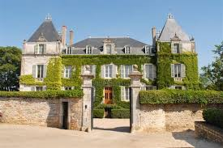
Arrêt au Domaine Devillard à Mercurey
Dégustation de 5 vins de grandes qualités
www.domaines-devillard.com/fr

Retour vers 18h00
Souper à l’hôtel Le Dracy.
Repas en demi-pension - 4 services
Vins ½ bouteille par personne et eaux/café compris

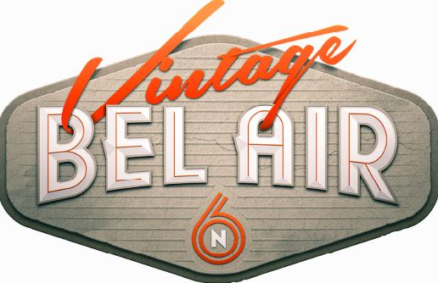

4° jeudi 26 août 2021 – LA CÔTE D’OR

Petit déjeuner.

Balade – 106 km à travers la région de la Côte d’Or

Arrêt vers 11h30 à la station essence mythique BEL AIR à Rochepot
http://www.echodescommunes.fr/actualite_778_Route-66---N6--La-Station-du-BEL-AIR-a-la-Rochepot--so-Vintage---.html

Arrêt vers 12h30 au Château du Clos Vougeot

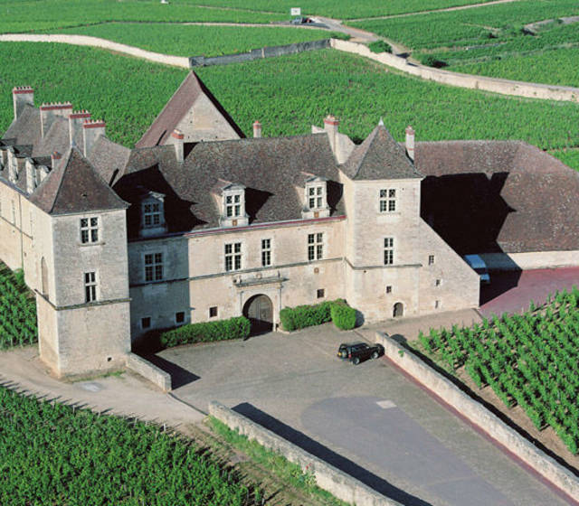
Visite du château
Cocktail dejeunatoire 15 pièces + crémant Bourgogne et vins à discrétion.
www.closdevougeot.fr

Arrêt vers 15h00 à Beaune
Visite libre

Retour road book via les célèbres vignobles bourguignons.

Retour hôtel vers 18h00

Souper à l’hôtel Le Dracy.
Repas en demi-pension - 4 services
Vins ½ bouteille par personne et eaux/café compris

5° vendredi 27 août 2021

Petit déjeuner et libération des chambres.

Clôture du rallye.

Tarif

Il est demandé une somme de 1.635 € par couple pour l'entièreté du séjour.
Tout est compris hormis les boissons durant les repas de midi du mardi et mercredi, ainsi que les apéros à l’hôtel ou apéros sauvages !!! lors d’arrêts improvisés lorsque le chauffeur a plus soif que sa voiture !!.
Le prix comprend :
4 nuitées en chambre double à l’hôtel Le DRACY à Dracy le Fort
4 petits déjeuners
4 repas en demi-pension – 4 services
1 apéritif d’accueil
1 lunch (plat – dessert – café) à midi au Moulin de St Verand
1 lunch (plat –fromages – café) + apéro au Château de Sully
1 cocktail déjeunatoire (15 pièces) + boissons au Château du Clos Vougeot
1 visite du Château de Pierreclos
1 Visite du Château de Sully
1 visite du Château du Clos Vougeot
Taxe de séjours France
Assurance Insolvabilité de l’organisateur
Assurance RC organisateur.
TVA Belge et Française

La possibilité de rouler pour une oeuvre qui finance la recherche contre le cancer
Tous les bénéfices seront reversés au Fonds Jacques GOOR asbl

Un acompte de 950 euro est demandé (exigé par l’hôtel Le Dracy et les lieux visités) pour toutes réservations, à verser sur le compte IBAN BE32 7320 4953 3002 de la sprl AM Road Events avant le 25/06/2021 et le solde pour le 01/08/2021 au plus tard.

Vu la situation de la pandémie à ce jour, il est fort probable que fin août les voyages en France seront de nouveau opérationnels. Afin de vous sécuriser et de vous inscrire en toute quiétude, il a été décidé que jusqu'au 01/08/2021, si le rallye de Bourgogne devait être annulé, les acomptes et soldes seraient remboursés à 100% exception faite aux dons facultatifs au profit du FJG.

Tous les participants devront disposer sur leur propre initiative :
1) une assurance annulation du voyage après le 01/08/2021.
2) une assurance assistance personnelle.
3) une assurance assistance véhicule avec rapatriement et véhicule de remplacement.

Le nombre de participants est limité à 46 chambres.

Clôture des inscriptions le 01/08/2021

Pour tous renseignements complémentaires avant et pendant le rallye, vous pouvez contacter :

COMMENT S’INSCRIRE ?

L’inscription se compose d’une invitation (ci-dessus) et d’un formulaire d’inscription/contrat de vente
Remplissez le formulaire d’inscription/contrat de vente, ci-dessous ou sur le site de AM Road Events + imprimer ou scanner.
Envoyez par mail le formulaire d’inscription/contrat de vente rempli et signé avec abandon de recours contre les organisateurs, à am.road.events@gmail.com ou par la poste

Payez svp votre acompte de participation 950.00 eur au compte BE32 7320 4953 3002 d’ AM Road Events sprl avec la référence RALLYE de Bourgogne du Fonds Jacques Goor

Possibilité pour ceux qui le souhaitent de prolonger ou anticipé le séjour d’une journée
Tarif en logement et petit déjeuner : 70.00 eur par jour et par personne
Réservation uniquement exclusivement via AM road Events.

André-Marie MOUTON
Administrateur du Fonds Jacques Goor
Administrateur UPAV
Tour Opérateur

Formulaire d’inscription / contrat de vente
Seuls les formulaires d’inscriptions signés et renvoyés seront pris en considération

RALLYE de BOURGOGNE des 23-24-25-26 & 27 Août 2021
Aux Profits du Fonds Jacques GOOR asbl

Nom : ………………………………….. Prénom : …………………………

Club Lions : ……………………………
S’inscrit fermement au rallye de Bourgogne du 23 au 27/08/2021.
Véhicule : ………………………………………………………..

Adresse privée : …………………………………………………………………………………………………

tél : ………………….. GSM : ……………………………….

email :……………………………

Nombre total de participants : …………

Coût d’inscription :
Chambre double : … x 1.635 € (forfait 2 personnes) ….…. €
Chambre single : … x 1.050 € (forfait 1 personne) ….…. €

DON facultatif au Fonds Jacques Goor : 20 € x 2 personnes = 40 € ….…. €

TOTAL : ….…. €

Le participant
- s’engage à verser l’acompte de 950 € (450 € pour un single) au compte AM Road Events
BE32 7320 4953 3002 pour le 25/06/2021 et le solde pour le 01/08/2021.
Communication : Rallye de Bourgogne du Fond Jacques Goor

- s’engage à souscrire obligatoirement une assurance annulation voyage après le 01/08/2021.

- s'engage à souscrire obligatoirement une assurance « assistance personne(s) »

- s’engage à souscrire obligatoirement une assurance « assistance véhicule avec rapatriement et véhicule de remplacement.

- s’engage à ne pas utiliser les road book du rallye du rallye de Bourgogne pour d’autres clubs,
associations….ou…autres. .
- présenter un passeport sanitaire vaccination covid 19 si nécessaire.
Le participant déclare abandonner tout recours contre les co-organisateurs asbl Fonds Jacques GOOR et de la sprl AM Road Events du chef d’inconvénients, dommage matériels et/ou corporels éventuels dont la survenance serait liée à sa participation au rallye de Bourgogne organisé par la sprl AM Road Events pour compte du Fonds Jacques Goor

En outre, il atteste par sa signature de la validité de sa couverture d’assurance et du contrôle technique de son véhicule.

Adresse du secrétariat du rallye AM Road Events sprl : André-Marie MOUTON
Rue Joseph Wauters 2
4520 WANZE. Belgique

Formulaire signé à renvoyer soit par courrier postal soit par mail : am.road.events@gmail.com

Date : Signature :

